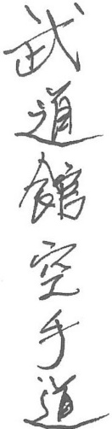

POLISPORTIVA DILETTANTISTICA BU DO KAN
Centro Arti Marziali e Ginniche
Via Dante,5 – 21052 Busto Arsizio (VA)
Tel. 0331 632301 – www.budokan.it
e-mail: segreteria@budokan.it
pec : segreteria.budokan@pec.it
P.IVA e C.F.: 01661870129

XXXV° COPPA CITTA’ BUSTO ARSIZIO
MEMORIAL VITALE PROSPERO
BUSTO ARSIZIO, 24 MAGGIO 2026
PALAFERRINI – VIA C. FERRINI,42

Il Sottoscritto _______________________________________________________________________________
Presidente della ASD/SSD_____________________________________________________________________
DICHIARA
sotto la propria responsabilità che tutti gli atleti iscritti alla gara sono regolarmente tesserati alla Società/ASD di appartenenza per l’anno in corso ed in regola con le norme sanitarie in vigore e le relative coperture assicurative.
Accompagnatore e responsabile del gruppo di atleti presenti alla manifestazione è: Sig. _______________________________________________________________________________________________
Dichiara inoltre che tutti gli atleti hanno sottoscritto l’informativa relativa alla tutela sul trattamento dei dati personali, la liberatoria per la ripresa e pubblicazione delle loro immagini effettuate durante la/le manifestazioni.

Luogo e data_______________________________
Presidente_________________________________

